Zona de 4: definición
1) Resultado en cancha
2) Diferencia de set
3) Diferencia de game
4) Game a favor
5) Game en contra
6) Sorteo

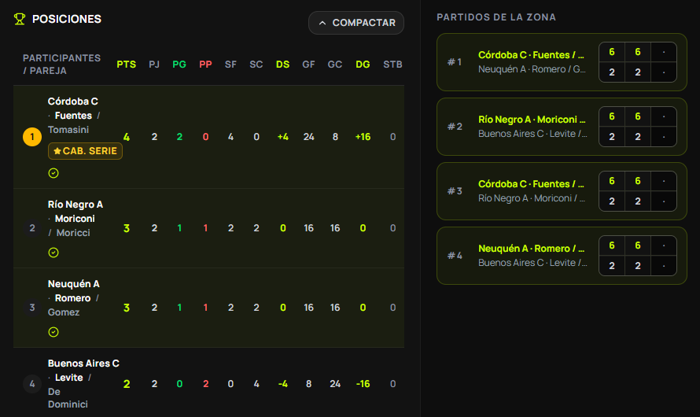

Criterio | Río Negro A | Neuquén A | Definición
Resultado en cancha entre ambas | No se enfrentaron | No se enfrentaron | No define
Diferencia de sets | 0: ganó 2 y perdió 2 | 0: ganó 2 y perdió 2 | Empate
Diferencia de games | 0 | 0 | Empate
Games a favor | 16 | 16 | Empate
Games en contra | 16 | 16 | Empate
Sorteo | Debe realizarse entre ambas |  | Define 2.º y 3.º
La aplicación muestra a Río Negro A segunda y Neuquén A tercera, pero no permite comprobar cómo resolvió ese empate.

